Passé...
Présent...
Futur...

Refrain :
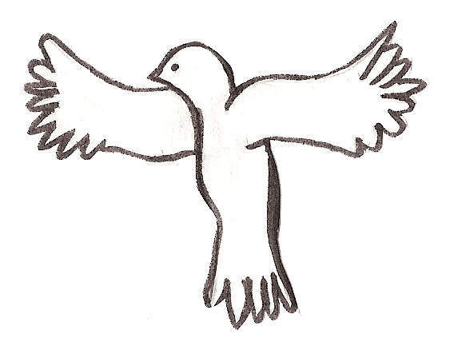
Passé, Présent, Futur
Ça file à toute allure
Dans la conjugaison
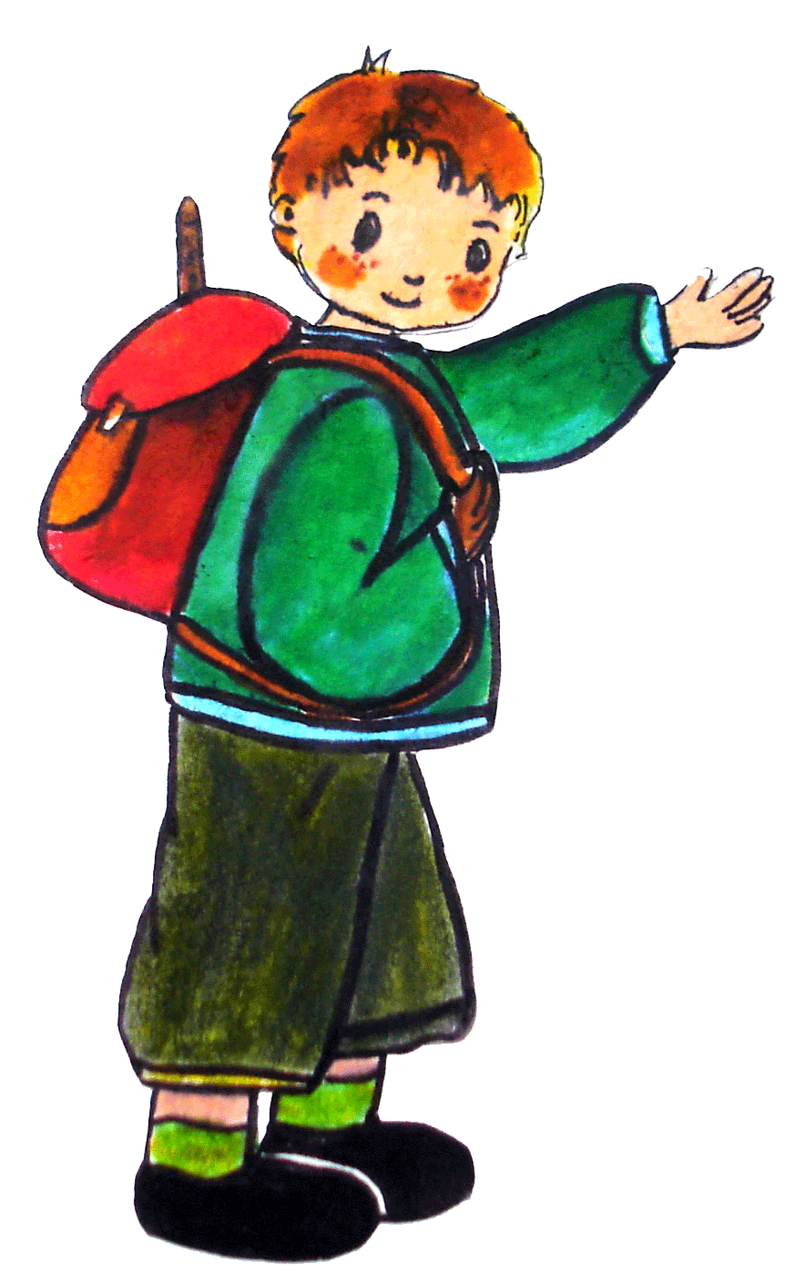
Le temps n’est pas si long.

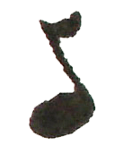
Passé, Présent, Futur
On croit que c’est trop dur
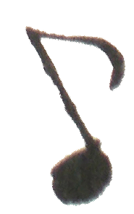
Dans la conjugaison
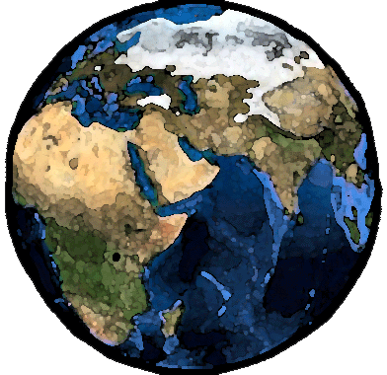
Faut savoir ses leçons.

1/
PASSE, tous ces milliers d’années
De siècles plus ou moins imparfaits

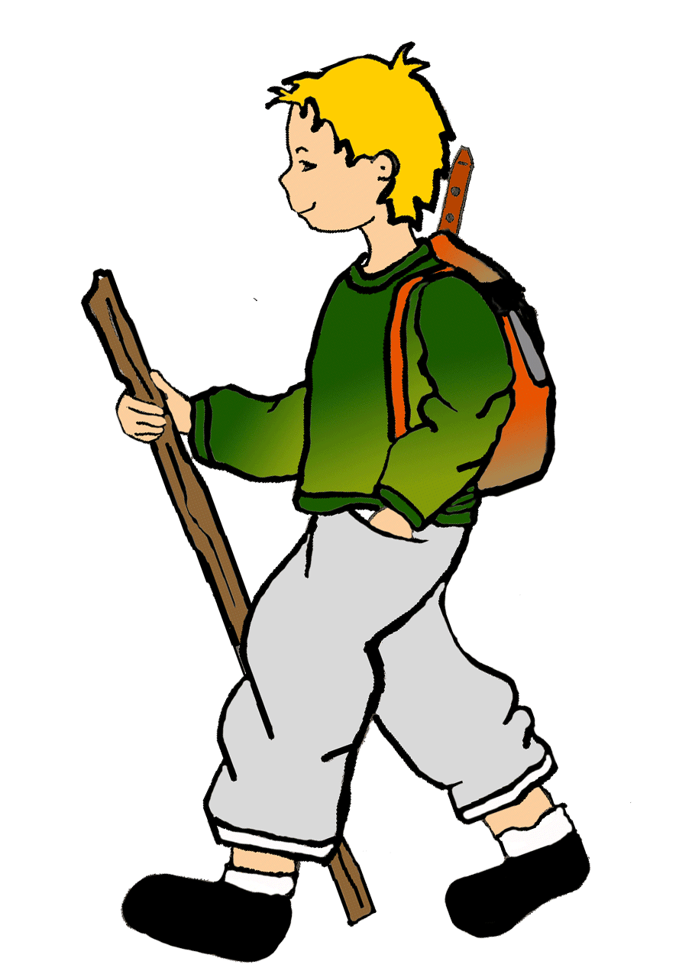
Gaulois, Romains et chevaliers
Sont là pour nous faire rêver.
Jeanne d’Arc, Louis, Napoléon
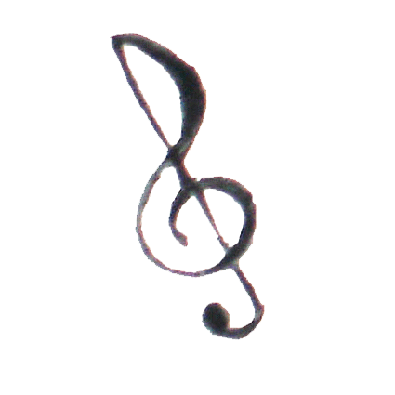
L’Histoire, on dit qu’ils nous la font
Parfois, pour un oui, pour un non
Ils ont fini dans une prison.

2/
PRESENT ce n’est qu’un seul instant
Qui bouge, bouge tout le temps
Le monde n’est pas assurément
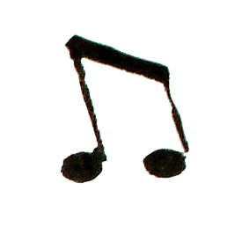
Prêt à vivre sans régiments
Orient, Europe ou bien Afrique

La paix ne sait pas être magique
Souvent, c’est au conditionnel
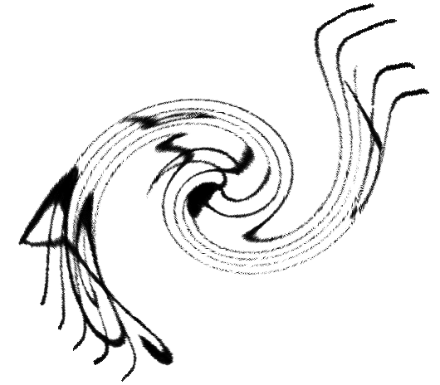
Que la colombe traverse le ciel.

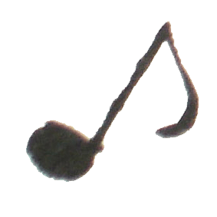
FUTUR, c’est encore à venir
On pense qu’on a connu le pire
Un jour, on promet de réagir

Pourtant tout est fait pour détruire

Paroles et musique
Ozone, forêts et pollution
La terre cherche toutes les solutions
L’espoir à titre indicatif
Voudrait être un impératif.

3/

